雲林縣二崙鄉義賢國小申請「教育部補助藝術與人文教學深耕計劃-創意動手做、藝術樂陶陶」陶藝教學活動教材 設計者：林炯宏
（一）授課內容：
※貓頭鷹筆筒 【泥條成型法】
※創意造型陶鞋 【陶板成型法】
※農村風貌陶板 【陶板成型法】
※手拉胚成型體驗 【手拉胚成型法】
（二）陶瓷成型法簡介：
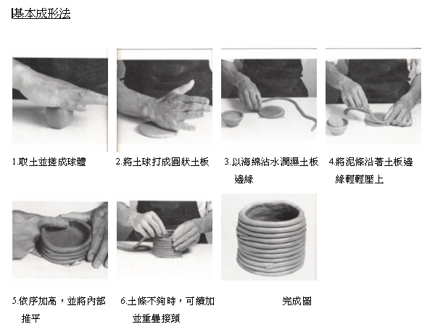
陶瓷成型的方法很多，有泥條、陶板、手拉坏、等方法以下簡單介紹這些陶瓷成型的方法：
一、 泥條法（亦稱盤條法）
把泥搓揉成條狀，再圍繞成型，稱為泥條法。泥條之間再用泥水抹上，使泥條的接縫處聯結得更好。
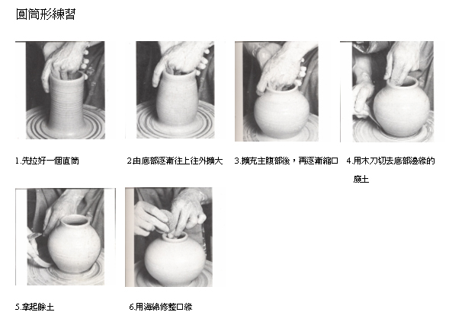
二、拉坏法：
這是以轆轤為主要生產工具，靠著轆轤旋轉的力量，把濕泥團拉塑成同心圓的中空柱狀體，然後隨著器物的形體，變化各部分圓周。
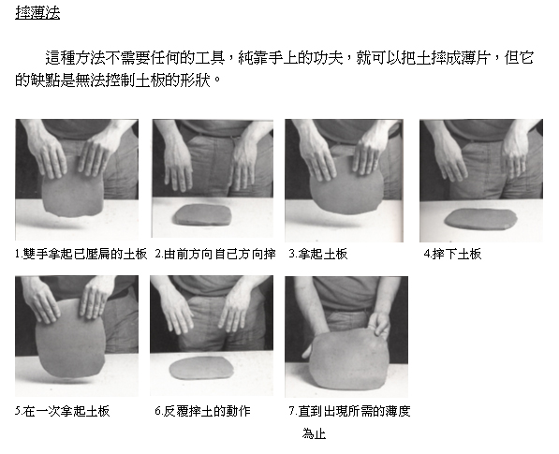
三、陶板法：
把泥團壓成一定厚度的薄片，利用此泥片圍成形狀，沾上泥水粘合底蓋，就完成了。
（三）陶瓷製作過程：
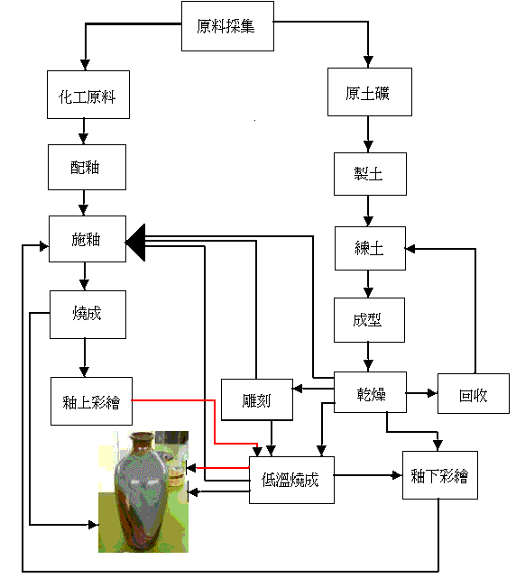
（四）各種燒窯方式：
1.瓦斯窯燒：利用瓦斯做為燃料，可燒氧化、還原皆可控制。
2.電窯燒：利用電能轉換為熱能，可燒氧化、還原皆可控制(還原燒時需利用瓦斯燃燒使之缺氧)。
3.材燒：利用薪材作為燃料，以自然落灰釉，燒製作品，作品特色，自然純樸。
4.坑燒：在地上挖一條坑，在胚體附近加上鹽、銅等氧化物，利用薪材作為燃料,利用胚體吸附碳素及氧化物來達成坑燒效果。
5.燻燒：以薪材或木屑作燃料，利用作品吸附碳素，以達到煙燻效果。
6.樂燒：以較快時間燒製作品，一般以瓦斯作為燃料，當釉到達熔融溫度時即刻取出作品，置於木屑或報紙堆桶中，利用火燄及煙燻達成還原效果。

